作者： | 徐樱樱 | 上海市江场三路市北工业园区163号4楼（200436）TEL: 021-66312666FAX: 021-66315696
日期：
版本： | V1.0
E_mail: | Support@beckhoff.com.cn

IPC diagnosis案例使用介绍

概 述
当使用倍福的IPC的时候，需要查看IPC的温度，风扇，IP地址等信息。
本事例介绍了MDP库的使用。

文档中包含的文件

文件名称 | 文件说明
TwinCAT3软件 | 编程软件(Ver. 3.1.4020.10)
下载路径链接：
TwinCAT 3 软件下载路径：
ftp://ftp.beckhoff.com.cn/TwinCAT3/install/InstallationPackage/

备注

免责声明

我们已对本文档描述的内容做测试。但是差错在所难免，无法保证绝对正确并完全满足您的使用需求。本文档的内容可能随时更新，也欢迎您提出改进建议。文档内容可能随时更新
如有改动，恕不事先通知

- 本例软、硬件配置：
- 硬件：C6920-0030（嵌入式PC）
- 软件： TwinCAT3软件（编程软件）
- 实验系统搭建图
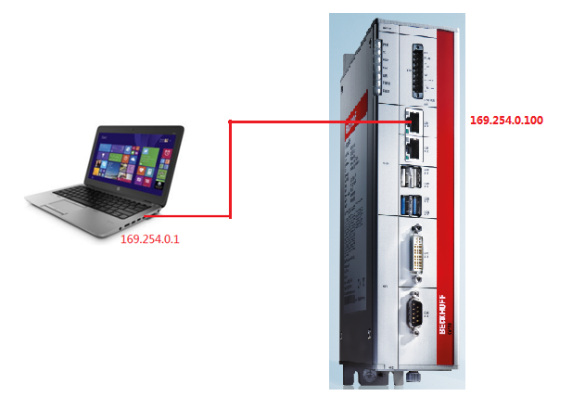
三、本例案例简单介绍：
㈠案例说明
通过指令读取C6920的Host Name，操作系统，CPU使用率，两个风扇的速度以及两个网卡的信息并且实时显示在HMI的画面上。
㈡实验指令说明
- 本次实验用到的是TC2_MDP.lib，首先需要添加库文件。
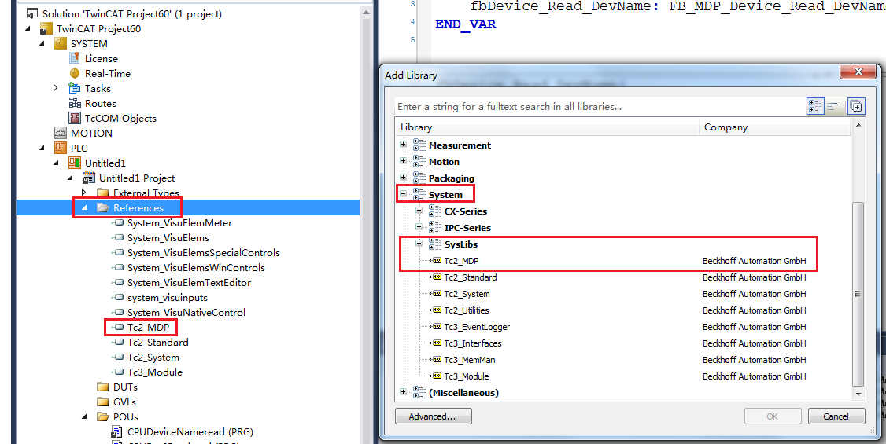
- 本次用到的功能块介绍
- FB_MDP_Device_Read_DevName：读取IPC的Host Name
FB_MDP_Device_Read_DevName(
bExecute:=TRUE ,
tTimeout:= ,
sAmsNetId:= ,
bBusy=> ,
bError=> ,
nErrID=> ,
sDevName=> );
bExecute：bExecute是该功能块的执行触发条件，上升沿有效；本次案例是设备一运行就读取设备名称。
sAmsNetId：通过AMS NetId来实现读取哪台IPC的诊断，如果为空，及读取本地IPC的诊断。
sDevName：设备名称以字符串的形式显示在sDevName
- FB_MDP_CPU_Read:读取IPC的CPU使用率
FB_MDP_CPU_Read(
bExecute:=main.fbTON.Q ,
tTimeout:= ,
iModIdx:= ,
sAmsNetId:= ,
bBusy=> ,
bError=> ,
nErrID=> ,
iErrPos=> ,
stMDP_ModuleHeader=> ,
stMDP_ModuleContent=> );
bExecute：bExecute是该功能块的执行触发条件，上升沿有效；本次案例是每隔1s钟读取一次CPU使用率。
sAmsNetId：通过AMS NetId来实现读取哪台IPC的诊断，如果为空，及读取本地IPC的诊断。
stMDP_ModuleContent：这条指令读出来的信息
stMDP_ModuleContent包含3个信息，如下图所示
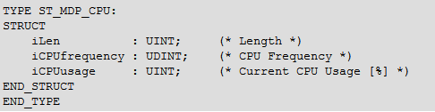
ST_MDP_CPU结构体中的iCPUusage是CPU使用率的信息
- FB_MDP_NIC_Read:读取IPC的网卡信息
fb_MDP_NIC_Read1(
bExecute:= main.fbTON.Q,
tTimeout:= ,
iModIdx:= 0,
sAmsNetId:=,
bBusy=> ,
bError=> ,
nErrID=> ,
iErrPos=> ,
stMDP_ModuleHeader=> ,
stMDP_ModuleContent=> );
bExecute：bExecute是该功能块的执行触发条件，上升沿有效；本次案例是每隔1s钟读取一次CPU使用率。
iModIdx：确认读取是哪个网卡信息的，如果为0，是网卡1的信息；如果为1，是网卡2的信息。
sAmsNetId：通过AMS NetId来实现读取哪台IPC的诊断，如果为空，及读取本地IPC的诊断。
stMDP_ModuleContent：这条指令读出来的信息
stMDP_ModuleContent包含5个信息，如下图所示
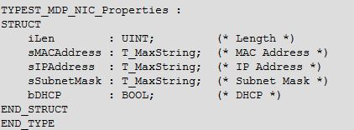
其中包含IP地址，MAC地址，子网掩码和是否是DHCP方式。
- 通过FB_MDP_ReadElement来读取IPC温度信息
fbMDP_ReadOperatingSystem(
bExecute:=TRUE ,
stMDP_Addr:=sstMDP_Addr2,
eModuleType:=16#18,
iModIdx:= ,
pDstBuf:=ADR(sOperatingSystem) ,
cbDstBufLen:=SIZEOF(sOperatingSystem) ,
tTimeout:= ,
sAmsNetId:= ,
bBusy=> ,
bError=> ,
nErrID=> ,
nCount=> ,
stMDP_DynAddr=> ,
iModuleTypeCount=> ,
iModuleCount=> );
stMDP_Addr：要读取信息在所属配置的地址。
eModuleType：MDP特定的Module。
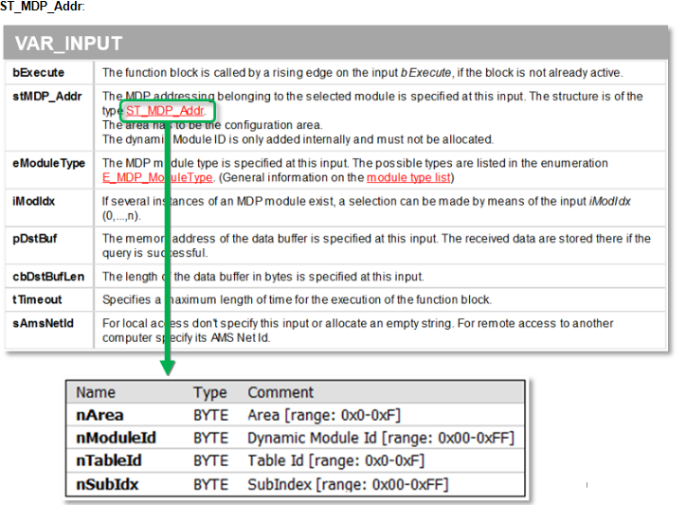
例如读取IPC温度，stMDP_Addr设置如下图：
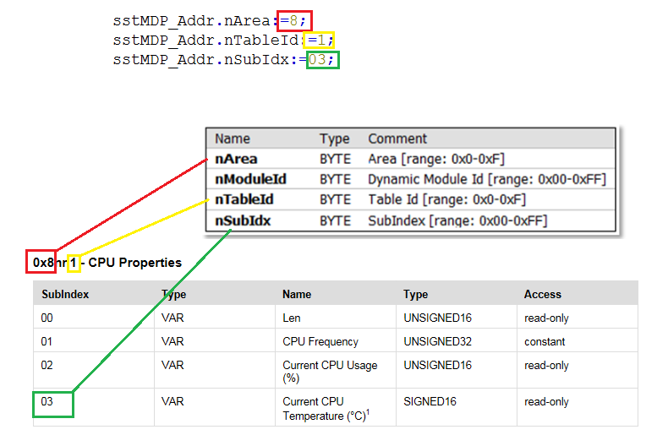
eModuleType：MDP特定的Module。
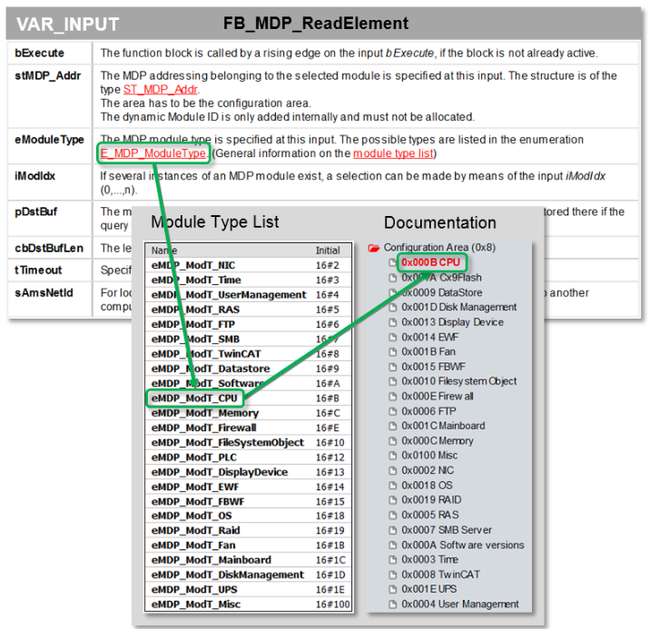
注意：这个要根据MDP的配置地址决定的。
配置地址详细资料链接：
https://infosys.beckhoff.com/content/1033/devicemanager/81064793555648779.html?id=8950207951072272392
- 通过HMI把IPC诊断信息显示出来
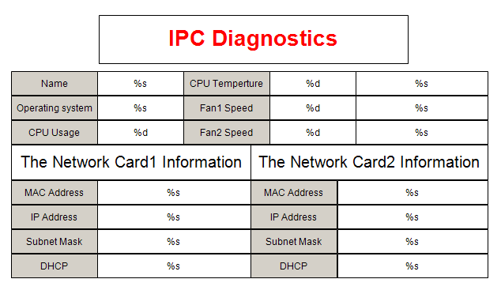
HMI一般都是绑定PLC上的变量。例如IPC的Host Name
Name说明：
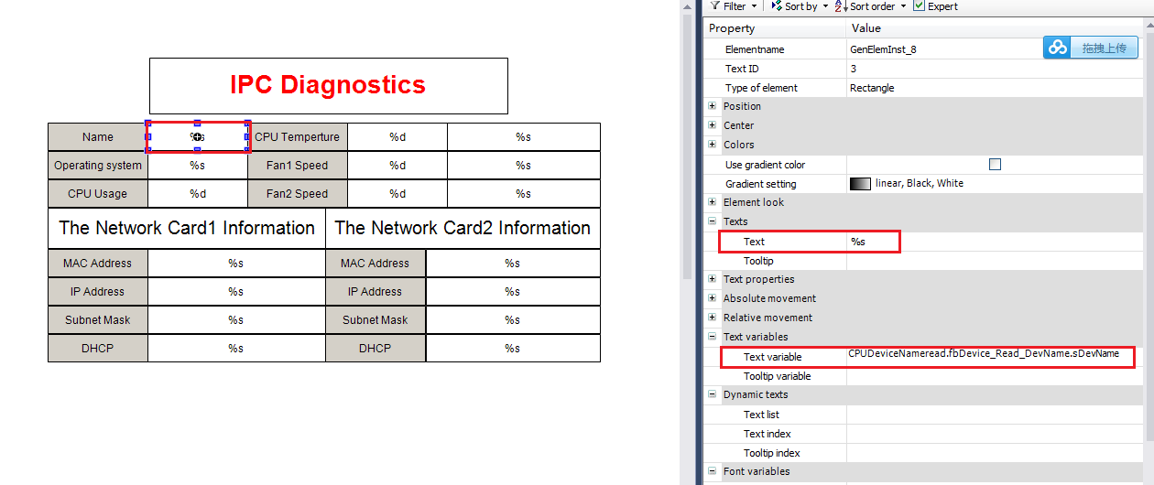
报警提示
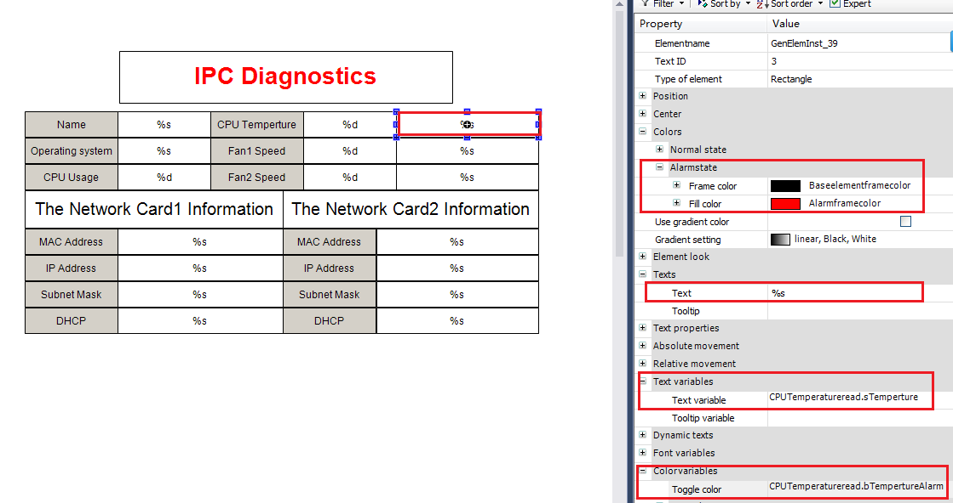
这个需要结合程序：
IF iCPUTemperture>50
THEN bTempertureAlarm:=true;
sTemperture:='the Temperture is too high';
ELSE
bTempertureAlarm:=False;
sTemperture:='OK' ;
END_IF
如果温度超过50度，会有报警的红色出现，并且显示温度太高；如果小于50度，会显示OK。
风扇也是类似的设置。
四、 配套PLC例程下载链接：

